**LAPORAN II**

**PRAKTIKUM PEMROGRAMAN BERBASIS WEB**

**PEMBUATAN SITUS DI WEBSERVER & DASAR-DASAR PHP**

Disusun untuk Memenuhi Matakuliah Praktikum Pemrograman Berbasis Web Yang Dibimbing oleh M. Jauharul Fuady, S.T., M.T



Oleh:

Ega Gefrie Febriawan

110533430597

S1 PTI 2011 offering D

**UNIVERSITAS NEGERI MALANG**

**FAKULTAS TEKNIK**

**S1 PENDIDIKAN TEKNIK INFORMATIKA**

**SEPTEMBER 2013**

**PEMBUATAN SITUS DI WEBSERVER**

1. **KONFIGURASI APACHE2**
2. Untuk menambahkan situs di webserver apache, terlebih dahulu kita buat file konfigurasi situs tersebut di direktori **/etc/apache2/sites-available**.

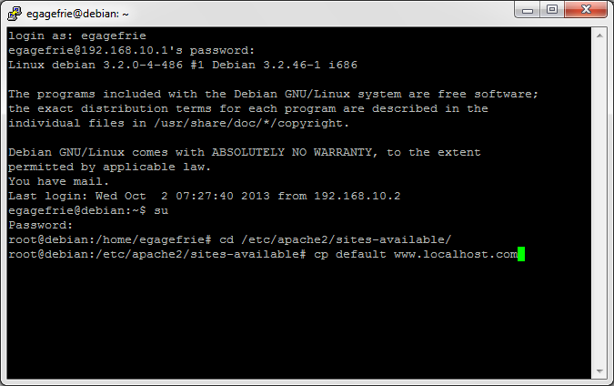

1. Cara yang paling mudah adalah menyalin file default yang merupakan contoh konfigurasi situs ke file yang kita inginkan misal www.example.net dengan menggunakan perintah cp default www.example.net.



1. Lalu edit file tersebut menggunakan editor teks sehingga menampung informasi berikut:
   * **ServerName www.example.net**
   * **DocumentRoot /var/www/example**
   * **<Directory /var/www/example/>**
   * **AllowOverride All**

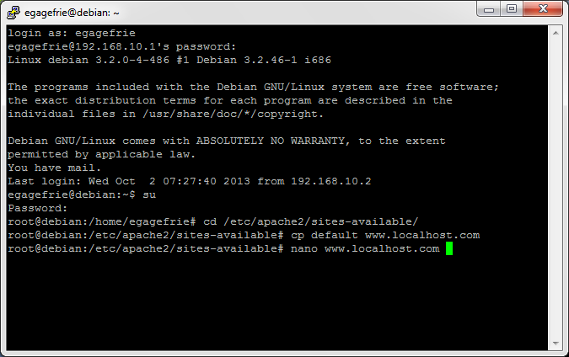

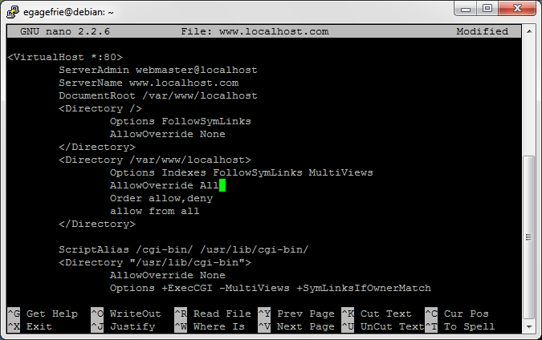

1. Langkah berikutnya adalah aktivasi situs tersebut dengan perintah a2ensite www.example.net.

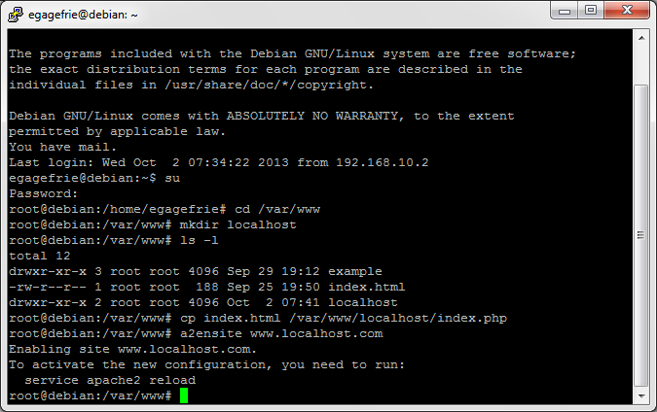

1. Restart service apache2 dengan perintah service apache2 reload.

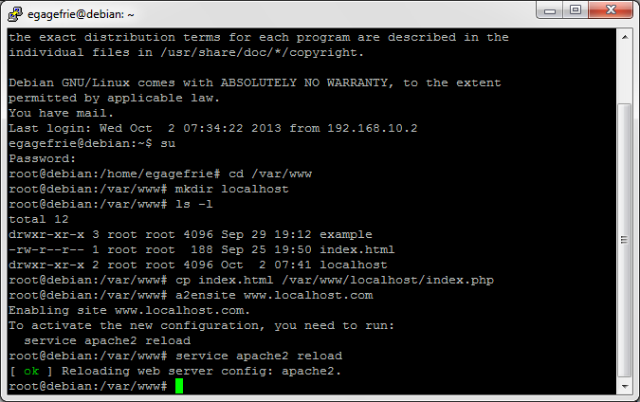

1. **KONFIGURASI DIREKTORI SERVER**
2. Buat direktori /var/www/example sesuai dengan yang tercantum di langkah 1c dengan perintah **mkdir /var/www/example**. Direktori ini merupakan basis direktori dari situs www.example.net.

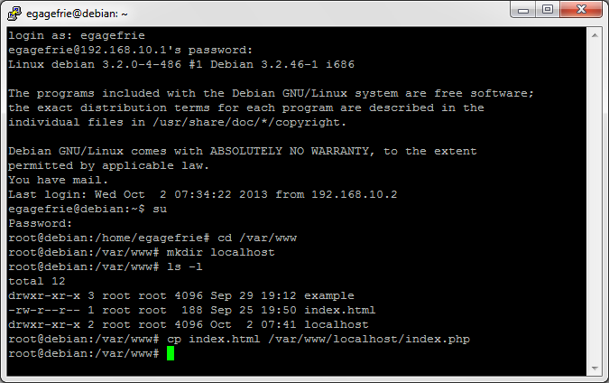

1. Upload atau buat file pada direktori yang sudah dibuat tersebut sebagai tampilan/isi dari situs yang diinginkan.



1. **KONFIGURASI NAMESERVER**

Agar situs www.example.net bisa diakses dari browser di komputer kita, maka alamat tersebut harus didaftarkan di DNS yang kita gunakan. Akan tetapi jarang kita memiliki hak untuk mengkonfigurasi DNS, sehingga cara termudah adalah dengan menambahkan informasi server tersebut pada **file C:\Windows\System32\ Drivers\etc\ hosts** di komputer kita.

**192.168.56.2 www.example.net**

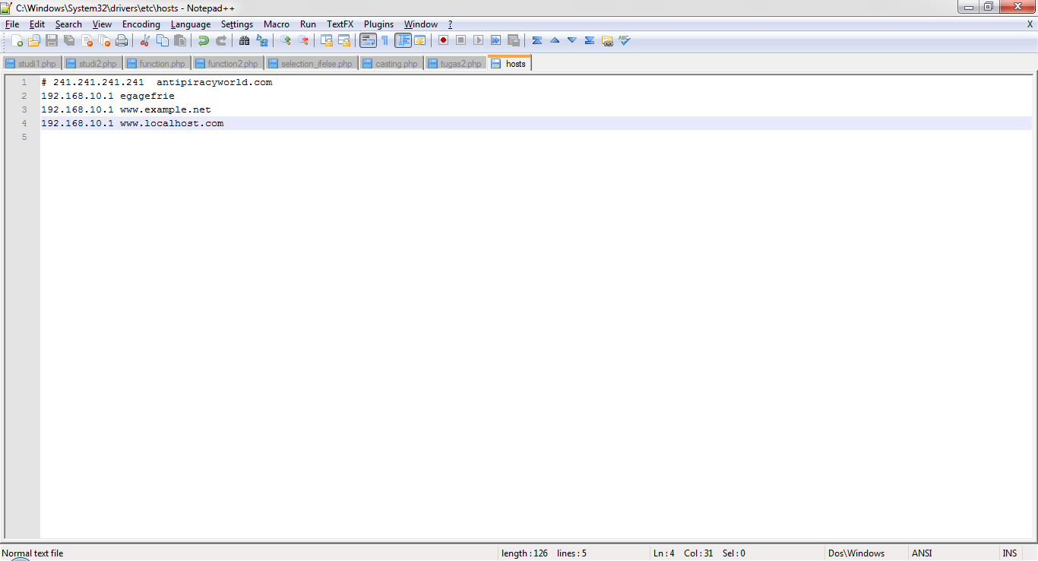

Lalu akses www.example.net melalui browser.

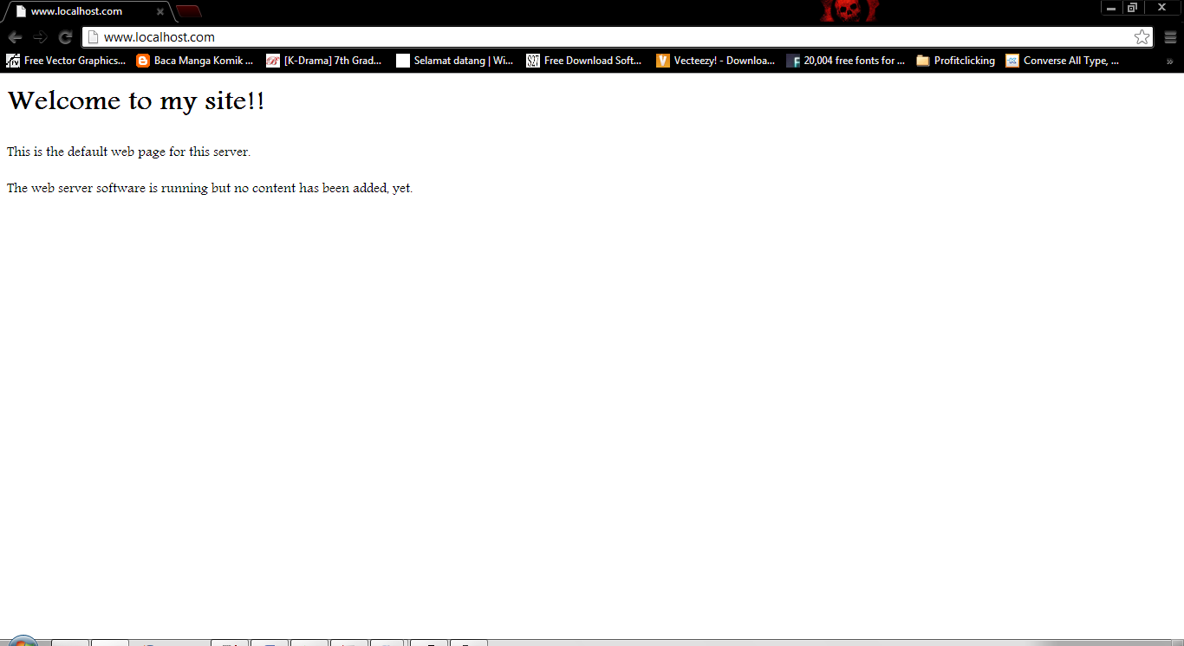

**DASAR-DASAR PHP**

1. **Tujuan**

* Memahami struktur dsara dokumen PHP.
* Mampu membuat dokumen PHPyang baik dan benar.
* Mampu memanfaatkan elemen-elemen dasar untuk mengolah dan menampikan informasi.

1. **Dasar Teori**

* PHP

PHP (*PHP: Hypertext Preprocessor*) merupakan salah satu bahasa web-scripting yang sangat *powerfull*. Sejak pertama kali diperkenalkan, bahasa ini dimaksudkan untuk menghasilkan halaman-halaman web yang dinamis. Hingga saat ini, PHP banyak sekali digunakan dalam membuat aplikasi web (baik lokal maupun internet) dinamis dan atraktif.

* Tipe Data

PHP mendukung delapan tipe primitif yang terdiri dari empat tipe skalar (boolean, integer, float/double, dan string), dua tipe gabungan (array dan object), dan sisanya adalah tipe khusus (NULL dan resource). Meskipun keberadaan tipe data dalam deklarasi variabel tidak penting, namun dalam tahap selanjutnya sangatlah penting.

* Komentar

PHP mendukung tiga jenis sintaks unutk menuliskan baris komentar, meliputi style C, C++, dan Perl?Shel.

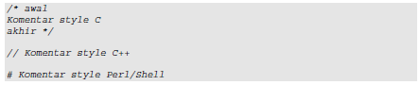

Meskipun ketiga jenis style di atas valid, namun upayakan untuk memilih style yang paling sesuai. Umumnya, style C digunakan untuk komentar yang terdiri dari beberapa baris, sedangkan sisanya untuk satu baris.

* Tag PHP

Parser PHP bekerja dengan menguraikan instruksi-instruksi yang diletakkan di antara tag terbuka dan penutup. Ada empat jenis style tag yang dapat kita gunakan untuk menyatakan bahwa kode merupakan instruksi PHP.

Dua dari empat jenis tag yang selalu tersedia tanpa memerlukan konfigurasi

Adalah style XML dan SCRIPT.

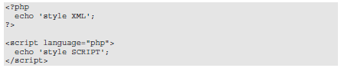

Dua style tag lainnya memerlukan aktivasi dukungan di file konfigurasi php.ini

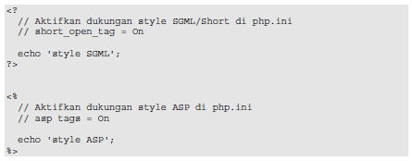

* 1. **LATIHAN**

1. Latihan 1

**Php_html.php**

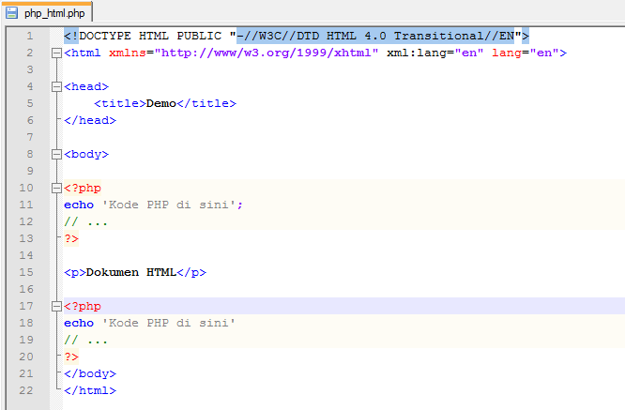

Hasil:

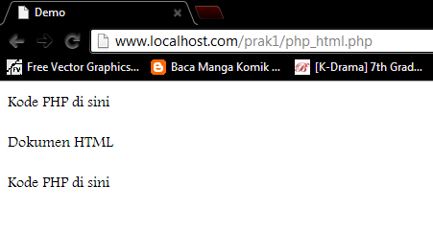

Penjelasan:

*Script diatas adalah contoh penggunaan PHP. Dalam script tersebut kita menampilkan tulisan ‘Kode PHP di sini’ menggunakan perintah* ***echo*** *pada PHP.*

**Lat_1.php**

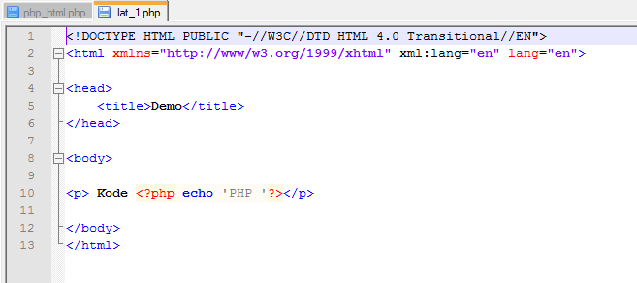

Hasil:

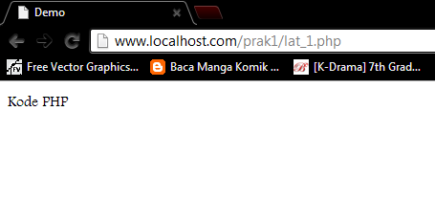

Penjelasan:

*Tidak jauh berbeda dengan script di atas, script ini menunjukkan penggunaan tag-tag PHP dalam html dengan menampilkan tulisan ‘PHP’ pada halaman web.*

1. Latihan 2

**Var_1.php**

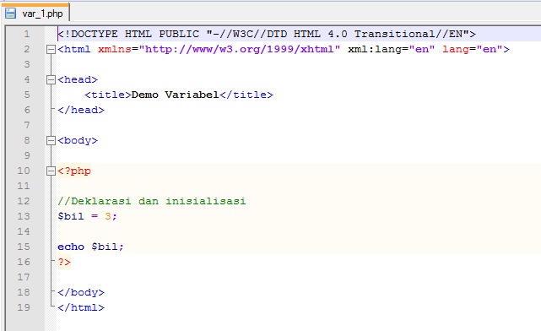

Hasil:

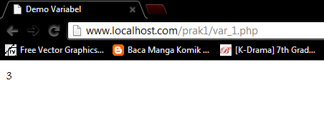

Penjelasan:

*Script PHP diatas berisi tentang bagaimana mendeskripsikan sebuah variabel pada PHP.* ***$bil = 3****, berarti variabel bil bernilai 3.*

**Var_2.php**

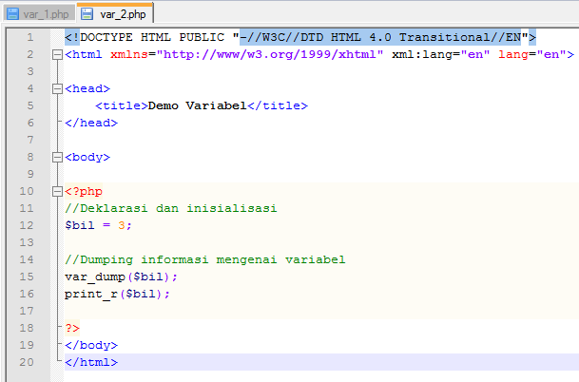

Hasil:

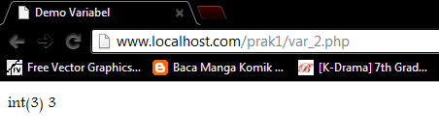

Penjelasan:

*Fungsi var_dump digunakan untuk menampilkan isi data dan isi dari variabel yang ditunjuk.*

**Var_3.php**

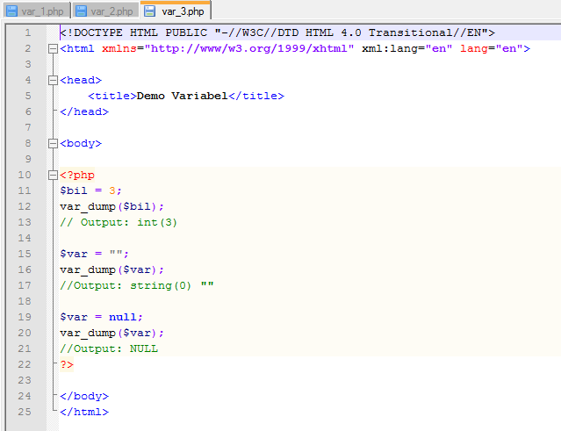

Hasil:

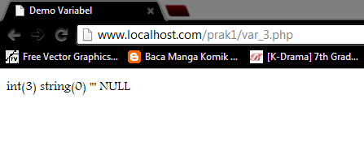

Penjelasan:

*Fungsi var_dump digunakan untuk menampilkan isi data dan isi dari variabel yang ditunjuk.*

1. Latihan 3

**Type_1.php**

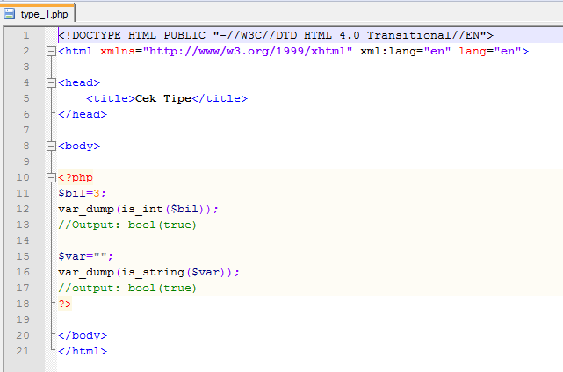

Hasil:

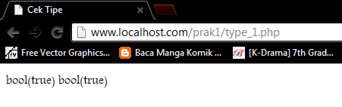

Penjelasan:

*Fungsi is_int digunakan untuk mengecek apakah suatu variabel bertype integer dan is_string untuk mengecek apakah variabel bertype string.*

**Casting.php**

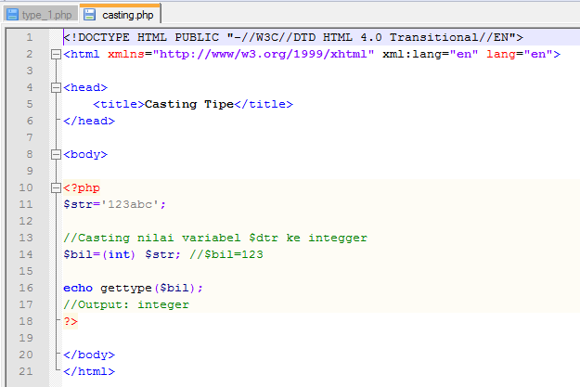

Hasil:

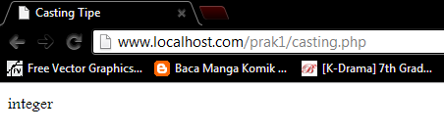

Penjelasan:

*Casting tipe data dapat dilakukan dengan cara menambahkan operator (int) untuk integer, (double) untuk floating point, (string) untuk string, (array) untuk array, (object) untuk object, (bool) untuk boolean, dan (unset) untuk NULL*

1. Latihan 4

**Selection.php**

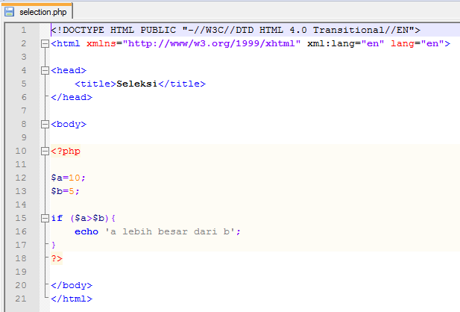

Hasil:

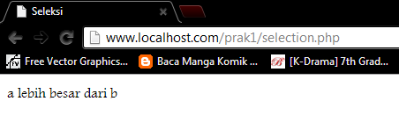

Penjelasan:

*Untuk pernyataan yang memiliki 1 kondisi dapat menggunakan fungsi if.*

**Selection_ifelse.php**

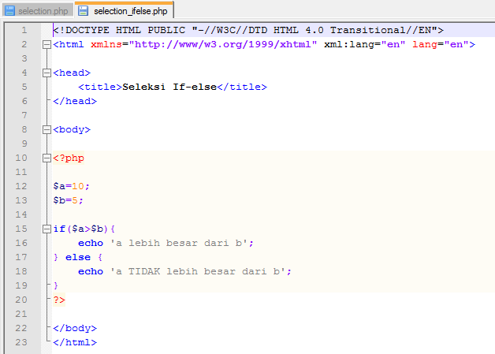

Hasil:

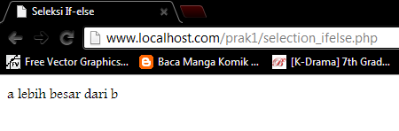

Penjelasan:

*Untuk pernyataan yang memiliki 1 kondisi dapat menggunakan fungsi if-else.*

**Selection_ifelseif.php**

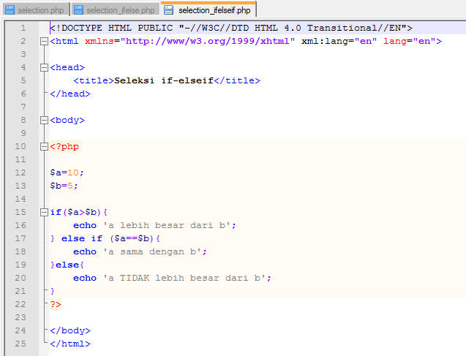

Hasil:

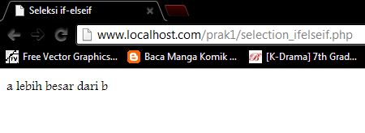

Penjelasan:

*Untuk pernyataan yang memiliki lebig dari 1 kondisi dapat menggunakan fungsi if-else-if.*

**Selection_switch.php**

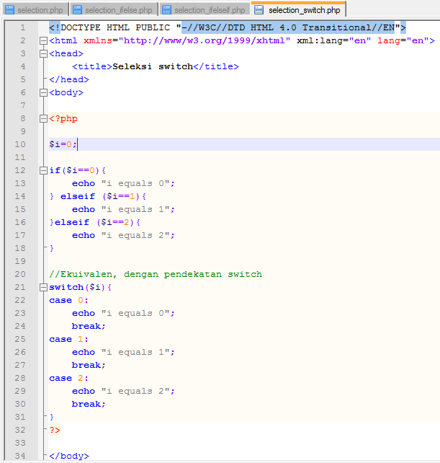

Hasil:

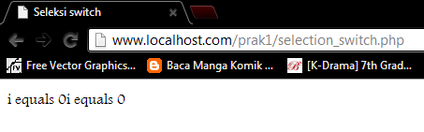

Penjelasan:

*Untuk pernyataan yang memiliki lebig dari 1 kondisi dapat menggunakan fungsi switch.*

1. Latihan 5

**Loop_while.php**

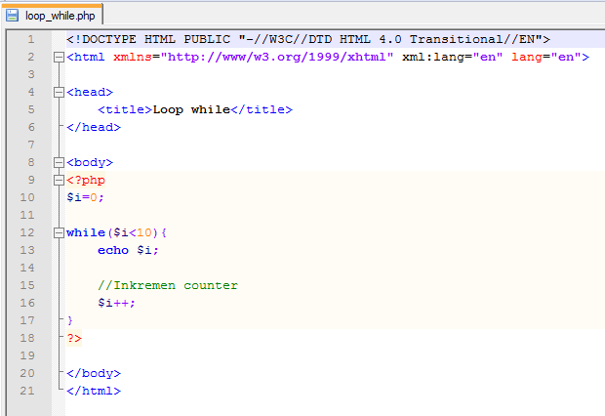

Hasil:

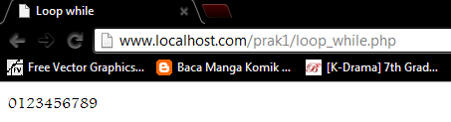

Penjelasan:

*Pengulangan while melakukan pengulangan sebanyak kondisi yang ditentukan, tapi jika kondisi salah pada awal, maka pernyataan tidak akan dieksekusi.*

**Loop_dowhile.php**

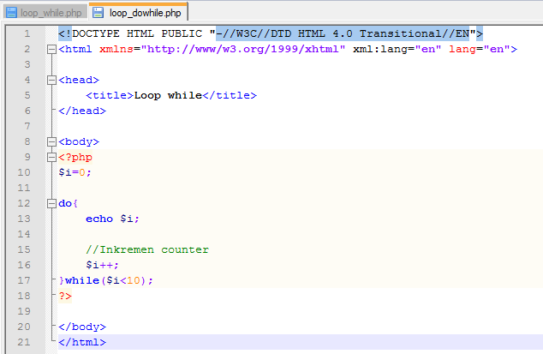

Hasil:

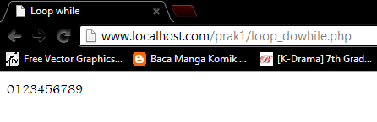

Penjelasan:

*Pengulangan do-while melakukan pengulangan sebanyak kondisi yang ditentukan, tapi jika kondisi salah pada awal, maka pernyataan akan dieksekusi minimal sekali.*

**Loop_for.php**

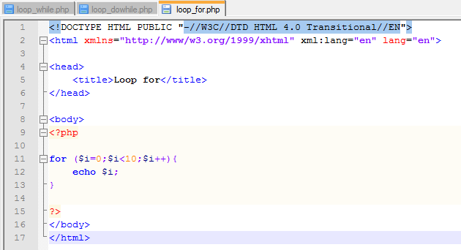

Hasil:

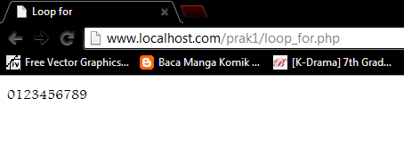

Penjelasan:

*Pengulangan for melakukan pengulangan sebanyak kondisi yang ditentukan, kondisi kapan harus berhenti harus jelas.*

**Loop_foreach.php**

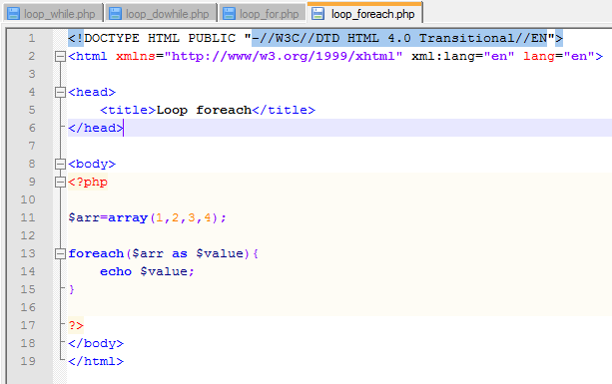

Hasil:

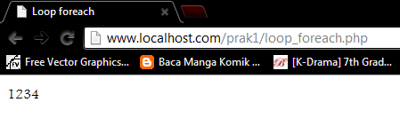

Penjelasan:

*Pengulangan foreach dapat dilakukan untuk melakukan pemindahan variable ke variable lain*

1. Latihan 6

**Function.php**

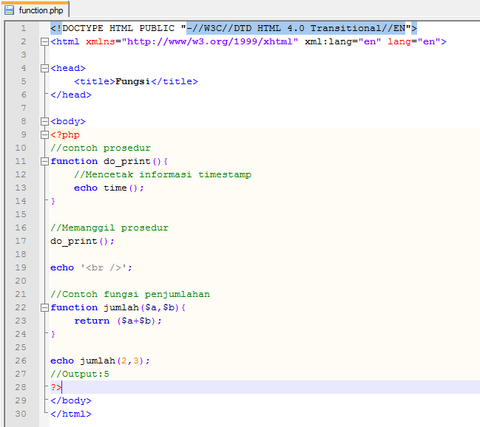

Hasil:

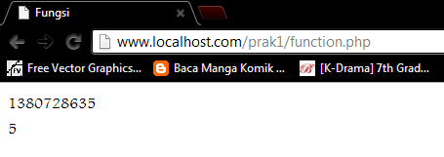

Penjelasan:

*Pembuatan dan pemanggilan fungsi/prosedur pada PHP sama dengan pembuatan dan pemanggilan fungsi/prosedur pada C++, pada pmbuatan fungsi/prosedur sangat perlu memberikan argument yang nantinya bisa dijadikan nilai default dari suatu fungsi/prosedur*

**Function2.php**

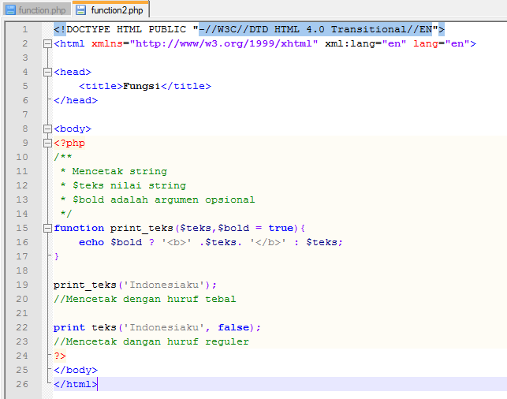

Hasil:

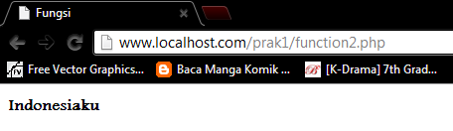

Penjelasan:

*Pembuatan dan pemanggilan fungsi/prosedur pada PHP sama dengan pembuatan dan pemanggilan fungsi/prosedur pada C++, pada pmbuatan fungsi/prosedur sangat perlu memberikan argument yang nantinya bisa dijadikan nilai default dari suatu fungsi/prosedur*

* 1. **STUDI KASUS**

1. Studi Kasus 1

Buat fungsi greeting yang menerima argument integer jam (format 24 jam) dan mengembalikan nilai string (Selamat Pagi,Selamat Siang,atau Selamat Malam).Jika nilai tidak memenuhi akan mengembalikan nilai kosong.

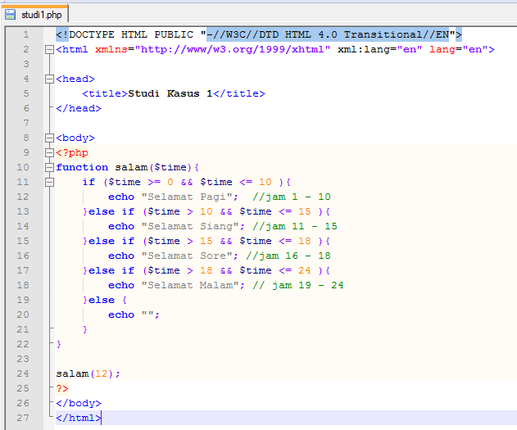

Hasil:

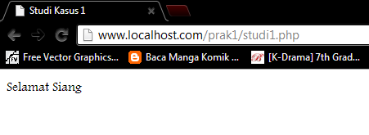

Penjelasan:

*Fungsi salam dibuat dengan mengambil nilai dari $time yang akan menampilkan salam berdasarkan fungsi if-elseif yang sesuai. Fungsi if-else mengambil kondisi dari waktu pagi(0-10), siang(11-15), sore(16-18), malam(19-24).*

1. Studi Kasus 2

Buat Fungsi sederhana untuk men-generate matriks sel pada table.Misalkan diberikan argumen 3(baris) dan 4(kolom).maka program akan menampilkan tabel berisi 3 baris dan 4 kolom sel.

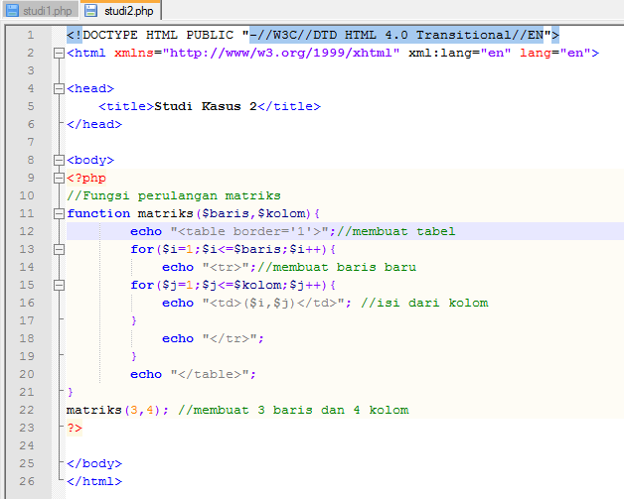

Hasil:

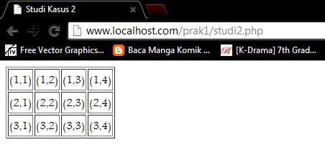

Penjelasan:

*Fungsi matriks digunakan untuk menampilkan tabel dengan menggunakan fungsi pengulangan for bersarang dimana for yang pertama akan mendefinisikan baris dan for yang ke 2 mendefinisikan kolom. Jumlah baris dan kolom diambil dari variabel $kolom dan $baris, dimana $baris adalah jumlah baris dan $kolom adalah jumlah kolom.*

* 1. **TUGAS RUMAH**

1. Tugas Rumah 1

Uraikan secara ringkas mengenai passing argument di PHP dan berikan contoh passing by value dan by reference

**Passing by value**  
Variable yang diberikan oleh parameter hanya akan diolah didalam fungsi, variable yang berada diluar fungsi akan tetap. Dengan kata lain variable yang dipakai oleh suatu fungsi tidak akan mempengaruhi variable yang ada diluar.

**Passing by reference**  
Jika pada pass by value, nilai hasil olahan tidak dapat digunakan diluar fungsi, maka pass by reference sebaliknya, hasil olahan yang telah diproses di dalam fungsi dapat digunakan di luar fungsi, dengan kata lain value yang di luar fungsi akan turut berubah seiring perubahan yang terjadi pada variable didalam fungsi. Untuk mengubah passing by value menjadi passing by reference, cukup menambahkan operator ‘&’ pada argumennya.

Contoh paasing by value:

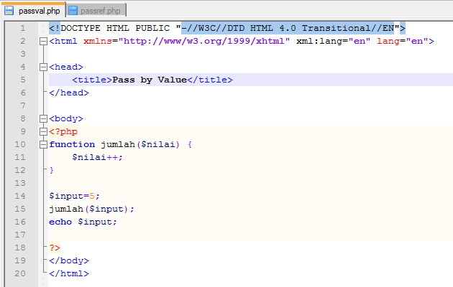

Hasil:

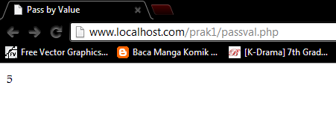

Penjelasan:

*Pada saat fungsi****jumlah*** *dipanggil, fungsi tersebut akan memasukkan nilai variabel****$input*** *yaitu 5. Selanjutnya nilai $input digunakan untuk proses manipulasi fungsi, sedangkan nilai yang asli dibiarkan tidak berubah. Jadi outputnya adalah 5****.***

Contoh Passing by Reference:

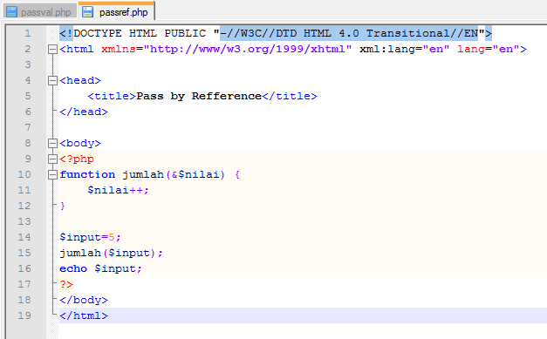

Hasil:

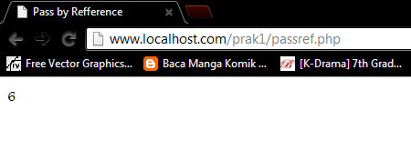

Penjelasan:

*Berbeda dengan passing by value diatas, nilai yang diakses & dimanipulasi adalah nilai aslinya, dengan begitu hasil manipulasi fungsilah yang gunakan sebagai outputnya, yaitu 6.*

1. Tugas Rumah 2

Buat program sederhana untuk men-generate sel tabel secara fleksibel. Tekniknya buat sebuah fungsi yang menerima argumen berupa jumlah sel dan kolom. Jadi, pembentukan sek tabel didasarkan pada nilai jumlah sel dan jumlah kolom yang duberikan.

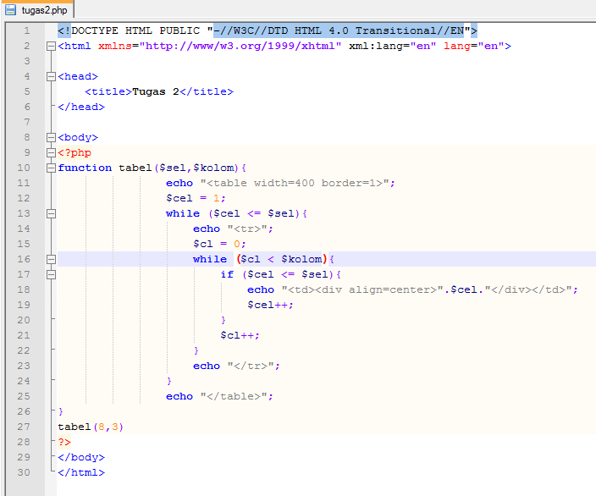

Hasil:

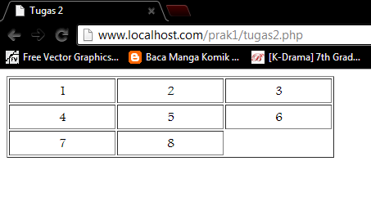

Penjelasan:

*Fungsi tabel mengambil nilai dari $kolom dan $sel untuk membentuk sebuah tabel. Fungsi tabel akan melakukan perulangan selama $sel belum sama dengan $cl. Dan akan membuat kolom sebanyak $kolom yang ditentukan.*